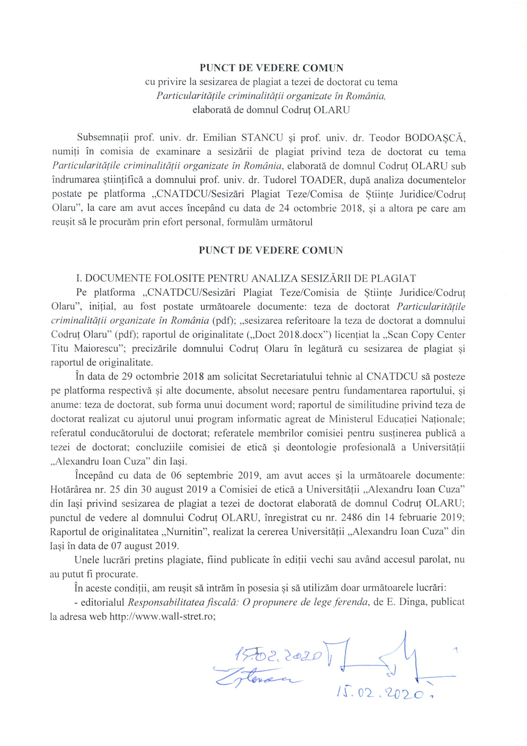
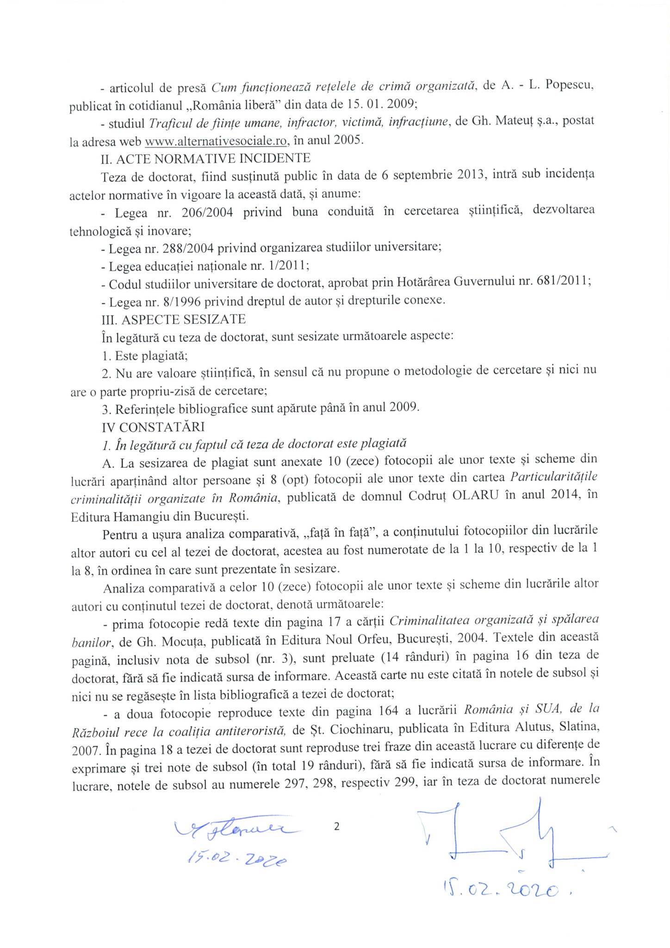
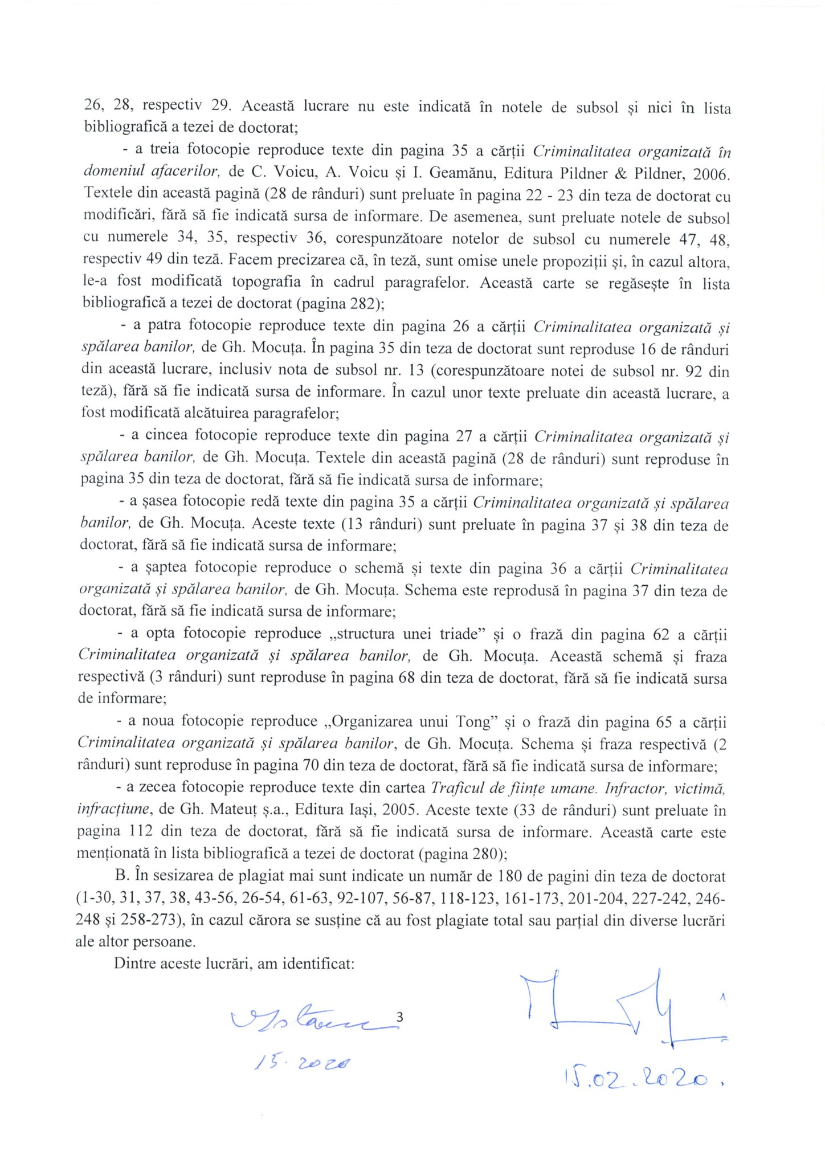
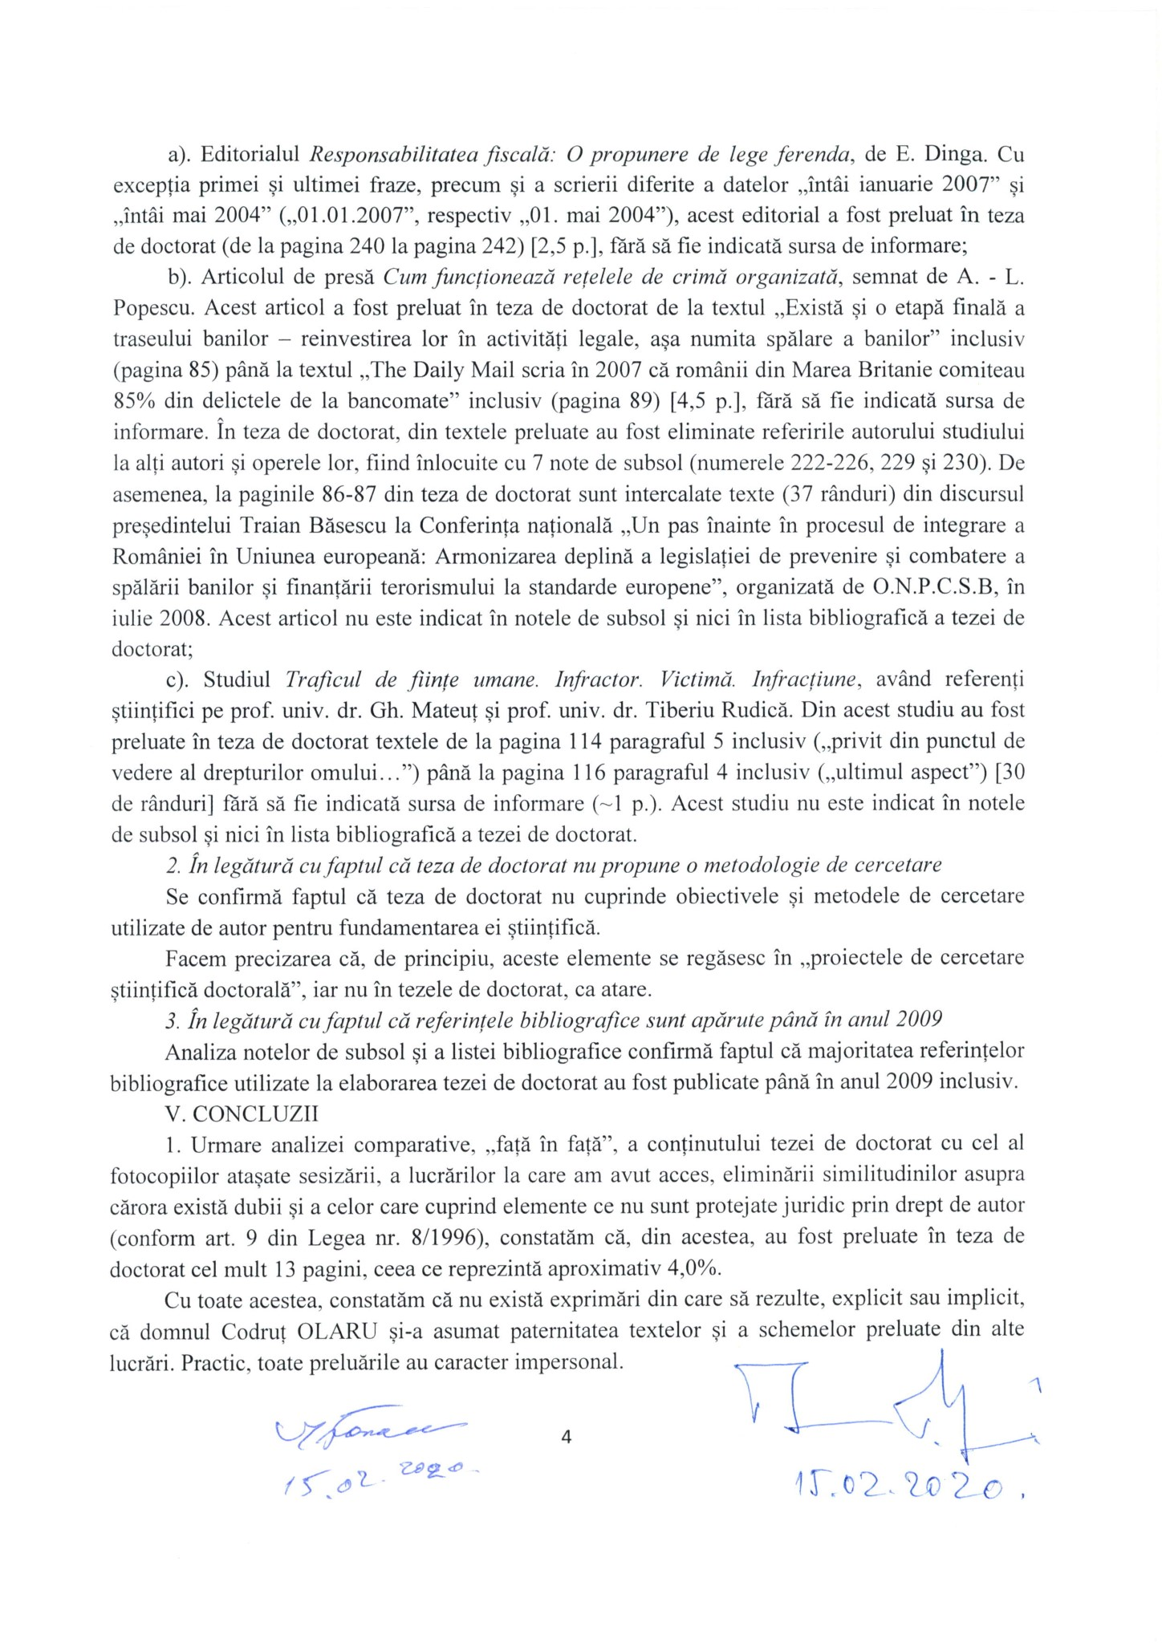
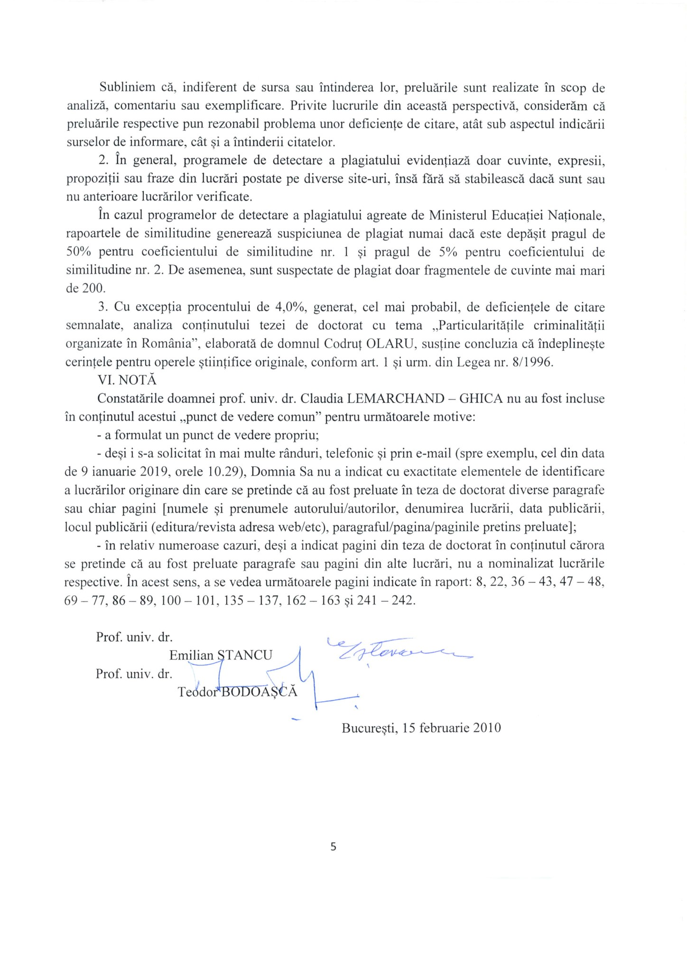
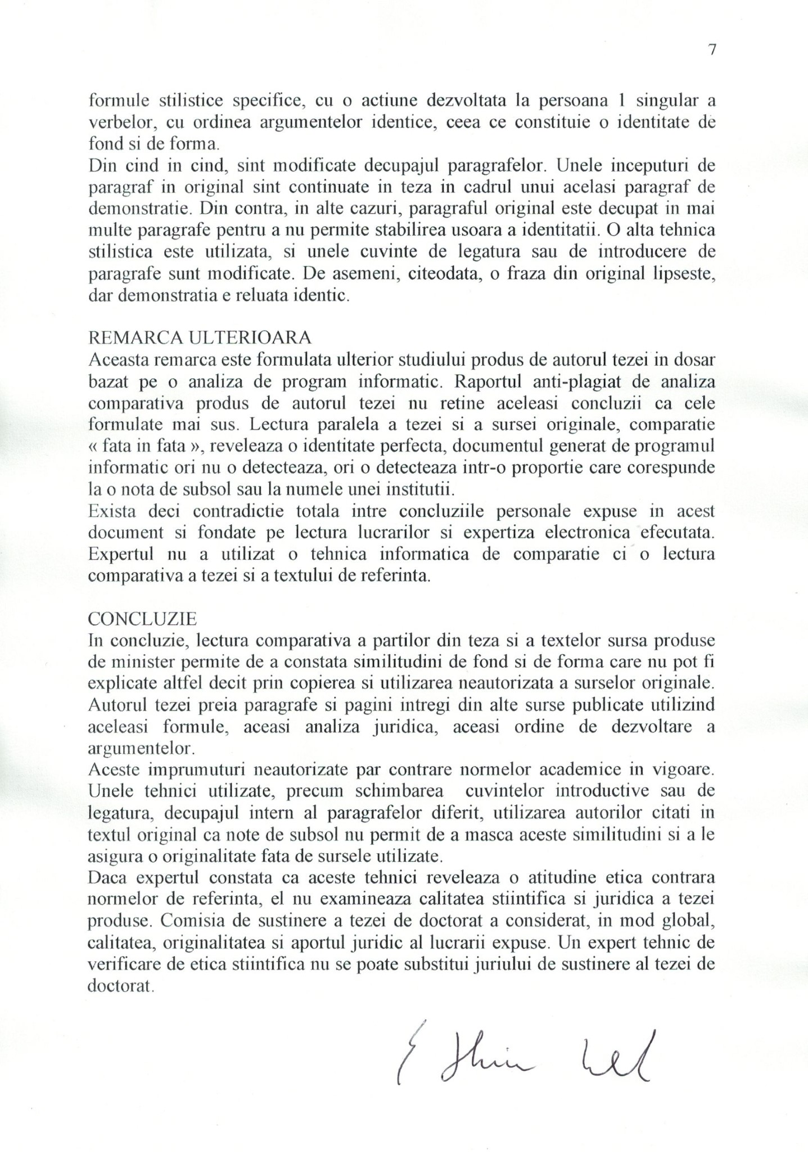
PUNCT DE VEDERE INDIVIDUAL
LA RAPORTUL COMUN
CLAUDIA GHICA-LEMARCHAND
30 NOIMEBRIE 2018

Codrut OLARU
Particularitatile criminalitatii organizate in România
Universitate Alexandru Ioan Cuza IASI, 2013
Dir. Pr. Tudorel TOADER

PRECIZII PRELIMINARE

PUNCT DE VEDERE INDIVIDUAL
Punctul de vedere prezentat este individual pentru ca este fondat pe concluzii care sint personale unui membru al comisiei si nu sint comune comisiei. Punctul de vedere individual reprezinta o opinie separata caci, in absenta unei discutii preliminare la adoptarea raportului prezentat in septembrie 2019 de catre comisie, acest punct de vedere individual prezinta concluziile care au fost formalizate de expert in data de 30 noiembrie 2018.

SCOPUL EXPERTIZEI
Expertiza ceruta nu are ca obiect de a examina calitatea tezei de doctorat, a valorii juridice sau a originalitatii juridice a acestui studiu. Se borneaza in a determina daca similitudinile se explica prin argumentele utilizate sau daca reveleaza « un imprumut neautorizat », fara a fi citat deloc sau cu o citatie insuficienta. Spre exemplu, nota de subsol citeaza sursa, dar similitudinea nu se limiteaza la paragraful care contine nota, ci se extinde la mai multe paragrafe. In acest caz, identitatea de argumente, de formulare si de ordine a dezvoltarii argumentelor va fi retinuta de expertiza ca revelând o identitate sau similitudine.

TERMINOLOGIE
Expertul nu propune calificarea de plagiat sau nu. Expertiza tehnica efectuata reveleaza identitatea sau similitudinea, dar nu propune calificarea juridica. Legislatia propune o definitie care ramine la aprecierea membrilor comisiei ministerului. Dar expertul propune o distinctie care este utilizate de alte sisteme legale academice (exemplul francez este utilizat, sistemul de referinta al expertului) intre identidate, in sensul de identitate materiala, si similitudine, care este o identitate intelectuala. Cuvintul plagiat nu este utilizat pentru ca nu corespunde acestui sistem de expertiza, el este decizia care revine comisiei ministerului.

METODA GLOBALA
Expertiza actuala privilegieaza o analiza calitativa si nu cantitativa, nu se suprapune unei aplicatii informatice de acest tip. Deci, expertii incearca sa vada daca similitudinile sint importante sau sporadice.
Trebuie subliniat ca nu au fost transmise totalitatea surselor care au fost retinute ca sursa plagiatului, deci o analiza cantitativa este imposibila din cauza surselor originale care au fost puse la dispozitia expertilor.
Textul expertizat este cel al tezei de doctorat si nu al publicatiei care a urmat.
Deci analiza nu poate fi exhaustiva si nu poate stabili un procent de similitudine. Analiza incearca sa determine daca imprumuturile neautorizate si neindicate de autorul tezei sint de natura de a revela o atitudine contrara standardelor academice sau a legii.
Celelalte opinii exprimate in sesizare sau raportul explicativ produs de autorul tezei nu vor fi luate in consideratie, se vor citi dupa lectura tezei si a extraselor produse pentru a nu influenta opinia expertilor.

METODA DETAILATA
Similitudinile sint studiate din punct de vedere al argumentelor juridice, formularea lor, incit si articularea in aceasi ordine in cadrul unei demonstratii juridice. Se vor indeparta toate similitudinile care sint naturale din utilizarea unor texte legale, nationale sau internationale. Se tine cont de utilizarea de articole de lege sau de denumiri de comitete sau institutii publice. Repetitia lor si utilizarea este naturala fara a revela o utilizare contrara standadelor academice.
De asemenea, unele modificari cosmetice, un cuvint de simpla introducere a unei fraze, un cuvînt de legatura, introducerea in nota de subsol a unei persoane citata in text, nu sint suficiente pentru a asigura o originalitate a demonstratiei sustinuta in teza.

ANALIZA TEXT
P. 8. – § 3 la mijloc si § 4 sint total identice cu sursa (§ 3 incepind cu « reprezinta » si §4 in totalitate) . 16 rinduri sint identice in conceptie si formulare cu sursa cunoscuta sub « referat. Clopotelul ».
Pe urma sint intercalate citeva fraze proprii. p. 8 – ultimul §
p. 9 – § 1,2,3,4,5, - identic din sursa ca mai sus. Concept si formule identice. Singura diferenta consista in decupajul paragrafelor, dar frazele, continutul si sensul sint identice. Singura diferenta consista intr-o fraza care nu este reluata de teza. 30 rinduri sint identice

p. 16, 17 – totalitatea acestei parti este copiata integral din cartea sursa MOCUTA (p. 16 si urm.). Structurarea criteriilor este identica, formulele de stil si conceptele sint aceleasi. O singura diferenta exista. Autorul indicat in original in nota de subsol se gaseste in text in teza. 2 pagini, deci 60 rinduri integral identice.

p. 19 – § 1 si 2 : analiza este in substanta aceasi – referinte identice. Dar forma si demonstratia nu sint identice. Dubiul trebuie sa profite autorului si identitatea nu se poate retine aici.
p. 19 - § 4,5,6,7 si p. 20 § 1 si 2 – identitate intre teza si sursa (articol Mazilu) in esenta si in forma. Identitate de formule, demonstratie, exemplu si analiza. 60 rinduri identice.
p. 20 – restul demonstratiei se aproprie de sursa dar si de demonstratia lui Petrella, deci o identitate totale si neasumata nu se poate retine, din moment ce autorul este citat.

p. 22 - § 10, mijloc. De la « expertii … », §11
p. 23 - § 1,2,3 in totalitate – identitate de concept si de formula, de referinte bibliografice cu sursa produsa O singura diferenta – un autor citat in text in original este citat numai in sursa bibliografica in teza. Ceea ce trebuie notat aici este ca unele expressi foarte personale si specifice se regasesc in teza, fara ca sursa sa fie vizata – demonstratia asupra « magnitudinea criminalitatii ». 30 de rinduri identice. Sursa nu poate fi identificata de expert din cauza ca documentul prezentat de minister in scan nu o indica. Este un scan de document care a facut obiectul unei publicatii. Unul din documentele de sezizare citeaza « Criminalitatea organizata in domeniul afacerilor », Voicu, Voicu, Geamanu. Expertul nu a avut certitudinea sursei citate care nu poate fi atestata, dar a identitatii de fapt intre texte.

Pasajul este analizat global, a vedea concluzia generala.
p. 35 - § 5, mijloc, de la « noua dimensiune … », §6, toata pagina identitate cu sursa produsa ( MOCUTA 24 si urm.). 38 rinduri p. 36 – in totalitate 50 rinduri
In paginile 35 si 36 – o ezitare poate fi permisa pentru ca sint reluate texte oficiale ale unor conventii internationale. Deci, toti autorii reiau aceasi termeni, sint preluati din conventie si nu unul de la altul. Ceea ce permite de a se constata identitatea unui imprumut este faptul ca formulele sint aceleasi incercind sa explice concepte sau circumstante si, mai ales, aceasi ordine de prezentare a argumentelor si a textelor.
p. 37 – in totalitate identic cu documentul sursa (p. 34 si urm.). toata pagina, inclusiv schema. 25 rinduri si schema.
Chiar daca o parte din textul original figureaza dupa schema, ordinea paragrafelor este aceasi, cuvintele, conceptele, demonstratia, analiza, exemplele. In plus, teza citeaza autorul original dar reia analiza propusa in identitate pentru ca toate formulele si articulatia argumentelor este identica, deci teza nu poate fi considerata ca originala din acest punct de vedere.
p. 38 – total identica, aceleasi criterii. Insa aici, citatul din Conventia ONU de la sfirsitul paginii trebuie retras pentru ca autorul nu putea face altfel decit sa citeze acest texte legal de referinta, fara ca un repros sa ii poata fi facut, chiar daca ordinea argumentelor si introducerea lui in demonstratie este identic cu sursa originale. 32 rinduri identice
p. 39 – primele § sint retinute ca citat de text legal, o conventie internationala, si nu pot fi reprosate chiar daca exista identitate. Dar de la § 2, identitate totala fara a cita sursa. Trasaturile sint identice, conceptele, demonstratia dar si argumentele utilizate 40 rinduri identice
p. 40 – identitate totala (concept, formulare) 50 rinduri
p. 41 – identitate totala (concept, formulare, distinctii propuse) 50 rinduri
p. 42 - identitate totala 50 rinduri
p. 43 - §2 identic cu sursa. Pe urma lipsesc unele § din original dar teza reia imprumutul de la § 3, de la « o noua caracteristica … » fara a cita sursa. Esta adevarat ca teza citeaza in italice o parte dintr-un raport oficial, dar de fapt reia intr-o identitate perfecta originalul exploatat inainte, in aceasi ordine si in aceasi demonstratie fara a il cita. Deci o identitate totala. 50 rinduri
REMARCA – pasaj important – se constata ca de la pagina 35 la 43 inclus este o identitate totale de concept si demonstratie. Chiar daca in aceste pagini sint citate la texte legale sau la surse de doctrina utilizate de autorul MOCUTA, trebuie remarcat ca e o identitate intre articularea argumentelor. Textele sau definitiile doctrinale sint utilizate in aceasi ordine, in acelasi sens, in aceasi formula, ceea ce permite de a retine o identitate totala.
Deci 8 pagini pline identice

p. 47 – incepind cu § 2, de la « Analiza caracteristicilor … » identitate cu o publicatie oficiala a unei hotariri strategice (nr. 10 si urm.). Identitate stricta fara nici un fel de citat. 40 rinduri
P. 48 – idem. Toata pagina e identica. 50 de rinduri
p. 66 – de la inceput, este identitate cu sursa MOCUTA (documentul original de la pagina 56). Toata pagina.
p. 67 – identitate cu sursa. O singura fraza din original nu este preluata pentru ca e relativa la metodologia studiului MOCUTA. De la Triade, identitate ; i, afara de prima fraza care e adaugata. Pagina e identica in intregime
p. 68 – totul este identic, descrierea structurii, schema retinuta. O diferenta – trei fraze inaintea schemei propuse care nu sint din lucrarea Mocuta. p. 69 –identitate totala
p. 70 – identitate totala
p. 71 – schema si identitate totala de concepte de articulatie a argumentelor demonstrative.
p. 72 – identitata totala
p. 73 – identitate conceptuala totala a demonstratiei chiar daca teza utilizeaza in § 1 « conchidem » si schimba citeva cuvinte din fraza. Restul identitate de concept si formulare
p. 74 – identitate totala
p. 75 – identitate totala
p. 76 – identitate totala. O diferenta, teza sare o fraza din originalul necitat. Dar total identic pentru concept si forma. p. 77 – identitate totala
p. 78 - §1 identic, termina capitolul Mocuta care este reluat integral.

REMARCA – de la pagina 66 la pagina 78, identitate totala cu sursa. Sint 13 pagini reluate integral – concept, demonstratie, formule, articulatia argumentelor juridice. Deci 13 pagini identice preluate in in integralitate din cartea
MOCUTA.

p. 85 – ultimul § - identitate cu sursa citata – articol Andrei Luca Popescu 15/01/2009.
p. 86 – identitate cu sursa articol la inceput, dar alte elemente sint adaugate. Unele elemente sint reformulate. In sursa, articol, persoana care da informatia e citata, in teza este o nota de subsol. Insa argumentele sint utilizate in acelasi sens, si mai ales, respectind aceasi ordine. Insa de la propunerea clasificarii, se poate vedea ca sursa este din ce in ce mai mult utilizata. Identitate partiala.
p. 87 – foarte similara sursei in continut si argumente, deci identitate conceptuala.
p. 88 – chiar daca demonstratia e similara in conceptie, statisticile produse in materie de droguri sint diferite, deci nu e identitate. Insa in materie de trafic de arme, aceleasi argumente sint utilizate, deci identitate.
p. 89 – identitate pentru evaziunea fiscala, contrabanda, piraterie informatica. Identitate totala.

REMARCA – sint 5 pagini similare in demonstratie unei surse necitate. Chiar daca e un efort de a face paragrafe diferite, deci e mai putin vizibil, rareori o reformulare de fraze, o utilizare de statistici diferite, introducere sub forma de note de subsol a elementelor citate direct in articol de Andrei Luca Popescu 15/01/2009, similitudinea este evidenta. 5 pagini

p. 100 – de la § 5 identitate cu sursa Ilcu, p. 357. Identitate concept si formulare cu sursa fara citat. Este adevarat ca sint prezentate surse legale, insa e o identitate in a le prezenta care nu e numai cronologica, ce s-ar putea explica si deci accepta, dar si conceptuala. Sint utilizate aceleasi argumente de analiza, in aceasi ordine de prezentare, si mai ales aceleasi formule, cu toate ca din cind in cind un subiect e schimbat sau un verb e conjugat. 34 rinduri p. 101 –idem pina la § 4 unde nu mai e identitate. 32 rinduri

p. 135 – lista de atentate comise in România corespunde cu cea din articolul sursa fara a fi citat, este un articol publicat pe un blog de istorie, semnat Horia pe 11/03/2011. Dar expertul nu poate determina daca este un continut original sau facind parte din istoria comuna a României, in care caz, poate fi liber exploatata. Teza formuleaza fraze, pe cind sursa le citeaza in mod eliptic dar f. clar.
p. 136 – Totusi inainte de a relua lista din articolul sursa, teza citeaza cele 2 fraze de lagatura intr-o formulare absolut identica.
p. 137 – idem . Relatarea acestor evenimentele istorice se sfirsesc la al doilea razboi mondial, in acelasi timp cu cele din articol.
REMARCA – Chiar daca formularea este diferita, este o identitate de concept. Sigur ca prezentarea istorica nu poate fi facuta decit intr-o ordine cronologica, deci argumentul de articulatie al argumentelor nu e suficient, se pot retine doua elemente determinante. Pe de o parte, frazele de analiza si legatura sint reluate identic si in acelasi loc de teza. Pe de alta parte, lista este identica cu cea din sursa si se opreste intr-o epoca indepartata, deci fara o actualizare care ar putea sa ii dea o originalitate. Deci 3 pagini identice.

p. 161 – identitate cu articol Preda Costel, de la pagina 9, la toata sectiunea asupra spalarilor banilor.
p. 162 – primele 4 § sint identice. Pe urma sint 2 fraze din sursa care sint absente si identitatea reia la § 5. Citeva § lipsesc si din nou sursa e reluata in identitate.
Deci pagina este in integralitate identica cu sursa necitata. p. 163 - §1 e total identic.
REMARCA : 2 pagini integral identice cu sursa.

p. 240 : analiza responsabilitatii fiscale – propunere de lege ferenda, articol sursa Dinga. § 1 preia propunerea de analiza de la articol fara nici un fel de citat sau nota de subsol. § 2 nu va fi retinut ca identic caci sint argumente curente figurind in orice curs sau carte de drept european. De la § 3, identitate totala de argumente si formulare. 24 rinduri
p. 241 : identitate totala de argumente, expunere, demonstrare, chiar se utilizeaza pers 1 singular pt. a conjugat verbul « as dori », ca in articol. Deci implicatia de identitate e vadita in acest caz. p. 242 : Identitate totala.
REMARCA : cele 3 pagini sint identice in argumente, formule, articularea lor in demonstratie. Singura diferenta consista in utilizarea literelor in caracter subliniat.

REMARCI CONCLUZIVE
Analiza textului si a surselor care sint considerate ca fiind originalul copiat sublinieaza un numar anormal de imprumuturi nesemnalate, deci neautorizate. Daca similitudinea poate purta pe un numar de fraze, pe unele surse comune exploatate, care pot fi legale sau doctrinale, in nici un caz nu poate fi explicata in cazul in care poarta pe mai multe paragrafe succesive sau chiar pe mai multe pagini. In acest caz, sansele de a ajunge la o analiza sau o formulare de analiza similara sau identica sint nule. Deci, volumul si lungimea pasajelor identice sau similare reveleaza o utilizare nerevendicata si neautorizata a surselor.
Ori, partile tezei care au putut fi expertizate, caci nu toate sursele considerate ca plagiate au fost transmise expertilor, reveleaza un numar important de argumente identice, in formulare, continut si ordinea dezvoltarii. Identitatea poarta pe pasaje intregi din teza, pasaje diverse incepind de la 16 rinduri, pina la 13 pagini consecutive.

Documentatia transmisa de minister nu permite de a stabili un procentaj clar de similitudine (totalitatea surselor figurind in sesizare nu e transmisa expertilor), dar permite de a constata ca pasajele identice sau similare reveleaza reproducerea originalelor fara a le cita. Autorul tezei preia paragrafe intregi, cu formule stilistice specifice, cu o actiune dezvoltata la persoana 1 singular a verbelor, cu ordinea argumentelor identice, ceea ce constituie o identitate de fond si de forma.
Din cind in cind, sint modificate decupajul paragrafelor. Unele inceputuri de paragraf in original sint continuate in teza in cadrul unui acelasi paragraf de demonstratie. Din contra, in alte cazuri, paragraful original este decupat in mai multe paragrafe pentru a nu permite stabilirea usoara a identitatii. O alta tehnica stilistica este utilizata, si unele cuvinte de legatura sau de introducere de paragrafe sunt modificate. De asemeni, citeodata, o fraza din original lipseste, dar demonstratia e reluata identic.

REMARCA ULTERIOARA
Aceasta remarca este formulata ulterior studiului produs de autorul tezei in dosar bazat pe o analiza de program informatic. Raportul anti-plagiat de analiza comparativa produs de autorul tezei nu retine aceleasi concluzii ca cele formulate mai sus. Lectura paralela a tezei si a sursei originale, comparatie « fata in fata », reveleaza o identitate perfecta, documentul generat de programul informatic ori nu o detecteaza, ori o detecteaza intr-o proportie care corespunde la o nota de subsol sau la numele unei institutii.
Exista deci contradictie totala intre concluziile personale expuse in acest document si fondate pe lectura lucrarilor si expertiza electronica efecutata. Expertul nu a utilizat o tehnica informatica de comparatie ci o lectura comparativa a tezei si a textului de referinta.

CONCLUZIE
In concluzie, lectura comparativa a partilor din teza si a textelor sursa produse de minister permite de a constata similitudini de fond si de forma care nu pot fi explicate altfel decit prin copierea si utilizarea neautorizata a surselor originale. Autorul tezei preia paragrafe si pagini intregi din alte surse publicate utilizind aceleasi formule, aceasi analiza juridica, aceasi ordine de dezvoltare a argumentelor.
Aceste imprumuturi neautorizate par contrare normelor academice in vigoare. Unele tehnici utilizate, precum schimbarea cuvintelor introductive sau de legatura, decupajul intern al paragrafelor diferit, utilizarea autorilor citati in textul original ca note de subsol nu permit de a masca aceste similitudini si a le asigura o originalitate fata de sursele utilizate.
Daca expertul constata ca aceste tehnici reveleaza o atitudine etica contrara normelor de referinta, el nu examineaza calitatea stiintifica si juridica a tezei produse. Comisia de sustinere a tezei de doctorat a considerat, in mod global, calitatea, originalitatea si aportul juridic al lucrarii expuse. Un expert tehnic de verificare de etica stiintifica nu se poate substitui juriului de sustinere al tezei de doctorat.
